期間限定‼
サマーキャンペーン‼

◎キャンペーン期間
2017年７月31日まで

◎対象商品
以下のいづれかの商品を現金で御購入頂いた御客様が、キャンペーンの対象です。
- 2017年以前モデルの店頭に在庫がある大人用スポーツ車
- 2016年以前モデルの子供用スポーツ車
- 2017年以前モデルの取り寄せスポーツ車とパーツの合計金額が税込20万円以上

◎サービス内容
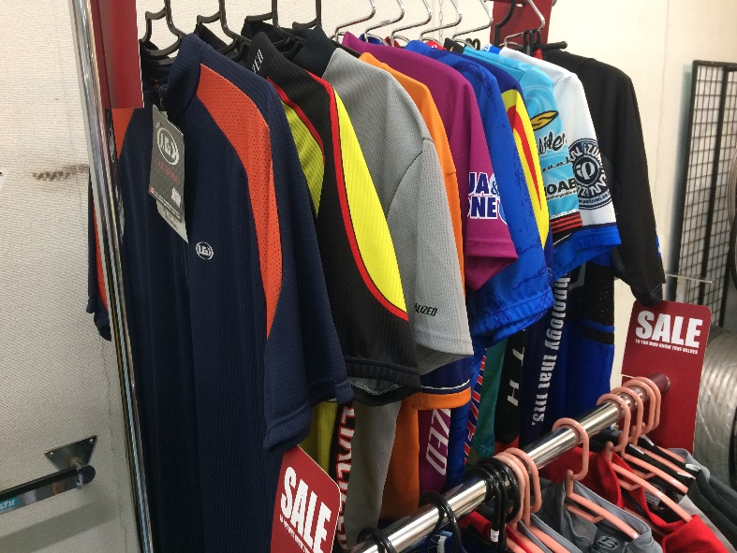
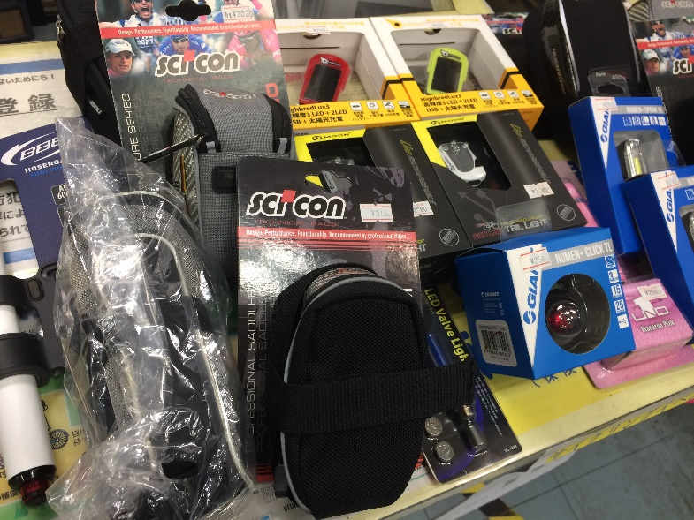
ウエア、ライト、子供用ヘルメットなど最大１万円相当の商品を１つプレゼント

